Инструкция «Как зарегистрироваться в электронно-библиотечной системе издательства «Лань»?

В правом верхнем углу сайта ЭБС ЛАНЬ https://e.lanbook.com/ нажмите на синюю кнопку «Войти», затем на кнопку «Регистрация». Откроется форма регистрации:

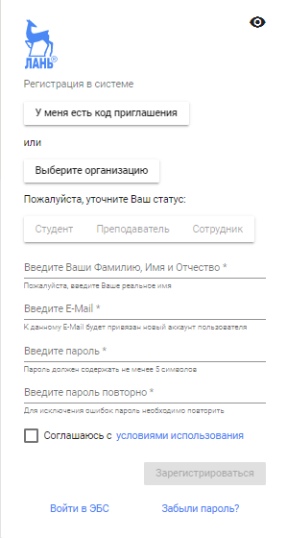

Далее необходимо:
- Выбрать Вашу организацию
- Заполнить все поля регистрации
- Установить галочку «Соглашаюсь с правилами использования»
- Нажать «Зарегистрироваться»
- Вы сразу же получите электронное письмо от ЭБС ЛАНЬ со ссылкой для подтверждения зарегистрированного email, это необходимо для завершения регистрации.
- После подтверждения email Вы можете авторизоваться в ЭБС ЛАНЬ: в правом верхнем углу сайта ЭБС нужно нажать на синюю кнопку «Войти», далее ввести Ваши логин (email) и пароль.

